- Rodzaje materiałów do wykonania nowej nawierzchni podłogi sportowej, sposób wykonania.
1.1. Klepki parkietowe
Klepki parkietowe dębowe nowe, kl. I (sortowanej) - na własne pióro, sortowanego bez sęków i dużych różnic kolorystycznych, gr. 22 mm, o wym.: dł. 40 cm, szer. 7 cm, układanego w jodełkę – PN-EN 13647/ 2004.
Klepki układane w jodełkę przybijane do ślepej podłogi za pomocą gwoździ ocynkowanych. Na styku ze ścianami należy pozostawić szczelinę dylatacyjno - wentylacyjną o szerokości 3,00 cm.

Klepki parkietowe winny spełniać następujące wymagania techniczne:
- wymiar klepki 22x70x400 mm
- deszczułki posadzkowe dębowe kl. I
- wilgotność max 8%
- twardość wg Brinella - 1,45 -1,75 Mpa
- nasiąkliwość (po 24 h) - 1,5 %
- ścieralność na aparacie Stuttgart - max 0,13 mm
- Deszczułki posadzkowe (parkiet z drewna liściastego dębowego) zgodnie z PN-EN 13647:2004.
- Tolerancje wymiarowe :
- grubość - 0,2 mm
- długość - 0,5 mm
- szerokość - 0,2 mm

1.2. Prace wykończeniowe
Po wykonaniu parkietu należy całość posadzki oszlifować i ułożyć na obwodzie na styku ze ścianami listwy przypodłogowe ze szczelina wentylacyjną zapewniającą uszczelnienie styku oraz wentylację przestrzeni podpodłogowej.
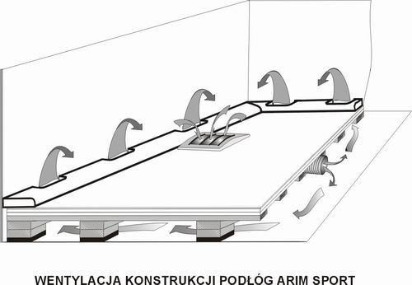
Ilość pozostawionych otworów ( podcięć listwy) musi spełniać wymagania wentylacji zgodne z warunkami technicznymi i normami obowiązującymi w tym zakresie.
Listwy zamontować do podłogi gwoździami „bezłebkowymi”.
1.2.1. Lakierowanie parkietu
- Po zamontowaniu listew przyściennych należy całość parkietu pomalować lakierem podkładowym do parkietów dopuszczonym do stosowania w szkołach – wg obowiązujących norm,
- Po wyschnięciu warstwy podkładowej wykonać malowanie lakierem nawierzchniowym o wysokim stopniu utwardzenia i niskiej ścieralności, odpornym na zarysowania i przeznaczonym do stosowania w salach gimnastycznych i pomieszczeniach o dużym natężeniu ruchu, dopuszczonym do stosowania w szkołach – wg obowiązujących norm.
1.3. Lakier do parkietu- właściwości
Lakiery przeznaczone do malowania parkietu musi spełniać wymogi malowania wewnętrznego, a zwłaszcza malowania wewnątrz drewnianych parkietów, o wysokiej odporności na ścieranie i zarysowanie oraz o powłoce antypoślizgowej.
Powłoki półmatowe, cechujące się doskonałą odpornością na uszkodzenia mechaniczne. Lakier o bardzo dużej twardości powłoki oraz szybkim schnięciu i krótkim okresie karencji musi spełniać warunki do stosowania w salach gimnastycznych i obiektach sportowych. Farby do linii sportowych muszą spełniać warunki do stosowania w salach gimnastyczny6ch i obiektach sportowych.
Podstawowe właściwości lakieru :
- lepkość umowna wg kubka Ford 4mm – 18-30s.
- Gęstość – 1,000 – 1,035 g/cm3.
- Zawartość substancji lotnych – najwyżej 58,5 %.
- twardość powłoki, mierzona czasem zaniku wahań wahadła Koniga,s, co najmniej 125,
- odporność powłoki na uderzenie: cm spadku ciężarka 2 kg, co najmniej 50,
- odporność na zarysowanie, g, co najmniej 500,
- współczynnik tarcia kinetycznego min. O,4 i max. 0,6,
- wygląd powłoki: powłoka bezbarwna, z połyskiem, równa, gładka, bez zacieków, plam.

- Przepisy i dokumenty związane

9.1 Normy PN-EN 13647 : 2004 | Podłogi drewniane i posadzki deszczułkowe oraz boazerie i okładziny z drewna. Oznaczanie charakterystyki geometrycznej.
PN-75/D-96000 | Tarcica iglasta ogólnego przeznaczenia.
PN-B-03156: 1997 | Konstrukcje drewniane. Metody badań. Nośność złączy klejowych.
PN-EN 927- 927-1:2000 | Farby i lakiery. Wyroby lakierowe i systemy powłokowe na drewno zastosowanie na zewnątrz. Klasyfikacja i dobór.

